
INSTITUCIÓN EDUCATIVA LICEO GUILLERMO VALENCIA (Montería)
Docente: FRAY LUIS PEINADO. Área: MATEMÁTICA
NIVELACIÓN (TERCERPERIODO)

CRIETERIOS DE NIVELACIÓN
- PRESENTAR EN HOJAS EL PROCEDIMIENTO Y JUSTIFICACIÓN DE LAS RESPUESTAS A CADA PREGUNTA, NO SERÁ SUFICIENTE MARCAR LA OPCIÓN CORRECTA.
- UNA VEZ PRESENTADO EL TRABAJO ESCRITO, SE EVALUARÁ DE FORMA ESCRITA O EXPOSITIVA.
LA NOTA DEFINITIVA DE LA NIVELACIÓN SERÁ EL PROMEDIO DE LAS NOTAS OBTENIDAS EN LOS CRITERIOS ANTERIORES

NOMBRE:______________________________________________________ Grupo: 6 _______

Un terreno tiene un área de 5490 m², 2/3 será para construcción y el resto para cultivo

1. El área para construcción es:
A) 5490 B) 4652
C) 3660 D) 1830

2. El área para cultivo es:
A) 5490 B) 4652
C) 3660 D) 1830

3. 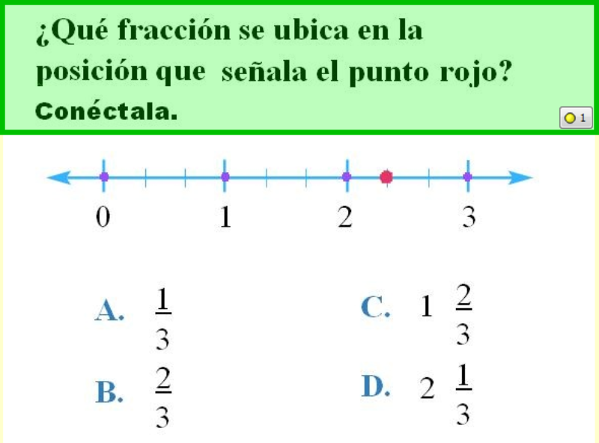

4. En un grupo 80 personas, 2/5 son hombres y es resto son mujeres, el número de mujeres que hay es:
A) 48 B) 46
C) 32 D) 25
5. Al resolver la operación:
2/3 + 3/5 - 5/6, obtenemos:
A) 13/35 B) 13/30
C) 17/30 D) 2/5
6. Al resolver la operación:
2/3 x 3/5 ÷ 5/6, obtenemos:
A) 13/35 B) 12/35
C) 17/30 D) 12/25

7. 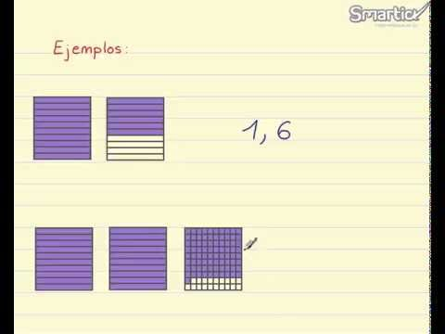

El número decimal correspondiente a la segunda gráfica es:
A) 2,19 B) 2,81
C) 3,81 D) 20,81

8. Andrea tenía 20,8 dólares, ganó 9,83 dólares y gastó 24,846 dólares. La cantidad de dólares que le queda es:
A) 5,719 B) 5,784
C) 5,786 D) 5,874

